AGENDA PASTORAL

- Quarta-Feira de Cinzas, dia 14, início da Quaresma: missas com imposição das cinzas, às 16h30 e às 19h00.
- Sexta-feira, dia 16, às 21h30: reunião do Conselho Económico.
- Sábado, dia 17, às 10h00, Confissões para o 4.º ano, grupo da Céu Rocha. Às 11h00, Confissões para o 4.º ano, grupo da Conceição e Miguel.
- Sábado, dia 17, retoma a Catequese, nos horários habituais.
- Sábado, dia 17, às 16h30, pároco repete o encontro para os pais com filhos na Catequese a esta hora ou que prefiram esta hora.
- Sábado, dia 17, não há Missa com Catequese, às 16h30. Será no domingo, dia 18, às 10h30, com o rito da eleição e da inscrição do nome das crianças catecúmenas.
- Sábado, dia 17, mantém-se a missa vespertina, às 19h00.
- Domingo, dia 18, às 17h30: tempo de oração quaresmal.
- Caminhada quaresmal tem como símbolo duas escadas de sete degraus (ou uma escada, com 7 degraus e duas faces). Em cada degrau será colocado um atributo do amor, a partir do Hino à Caridade (1 Cor 13,4-7). Podem fazê-lo em casa, à semelhança do que veem fazer na Igreja. A folha dominical apresentará o texto da Amoris Laetitia (Alegria do amor), com um exame de consciência a fazer em família.
7 di©as | 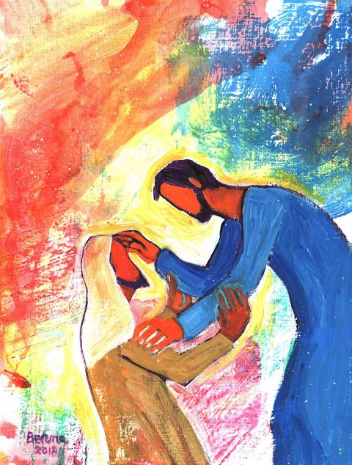
449 | VI domingo comum b  senhor,  se quiseres, podes curar-me!  Mc 1,40-45 | fevereiro 2018

DIA MUNDIAL DO DOENTE 2018

CHAMADOS A CUIDAR UNS DOS OUTROS!

O TEMA: Este ano, o tema do Dia Mundial do Doente é tomado das palavras que Jesus, do alto da Cruz, dirige a Maria, sua mãe, e a João: “Eis o teu filho! Eis a tua Mãe! E, desde aquela hora, o discípulo acolheu-A como sua” (Jo 19,26-27).

Estas palavras do Senhor iluminam profundamente o mistério da Cruz. Esta não representa uma tragédia sem esperança, mas o lugar onde Jesus mostra a sua glória e deixa amorosamente as suas últimas vontades, que se tornam regras constitutivas da comunidade cristã e da vida de cada discípulo.

EIS A TUA MÃE: O sofrimento indescritível da Cruz trespassa a alma de Maria, mas não a paralisa. Pelo contrário, lá, começa para Maria um novo caminho de doação, como Mãe do Senhor. Na Cruz, Jesus preocupa-Se com a Igreja e com toda a humanidade, e Maria é chamada a partilhar esta mesma preocupação.

EIS O TEU FILHO: O discípulo amado, João, representa a Igreja. Ele deve reconhecer Maria como sua própria Mãe. E, neste reconhecimento, é chamado a recebê-l’A, a contemplar n’Ela o modelo do discipulado e também a vocação materna que Jesus Lhe confiou. Por isso a vocação materna de Maria, a vocação de cuidar dos seus filhos, passa para João e para toda a Igreja. Toda a comunidade é envolvida na vocação materna de Maria.

VOCAÇÃO MATERNA: Como Maria, os discípulos são chamados a cuidar uns dos outros; mas não só: eles sabem que o Coração de Jesus está aberto a todos, sem exclusão. A todos deve ser anunciado o Evangelho do Reino, e a caridade dos cristãos deve estender-se a todos quantos passam necessidade, porque todos são pessoas, filhos de Deus.

A Maria, Mãe da ternura, confiamos todos os doentes, no corpo e no espírito, para que os sustente na esperança. Que Ela nos ajude a sermos acolhedores para com os irmãos doentes.

